Міністерство освіти і науки України

Національний університет «Львівська політехніка»

Кафедра систем штучного інтелекту

**Звіт**

**про виконання лабораторних та практичних робіт блоку № 1**

На тему:  «Розробка, програмування та код. Середовища для розробки.»

***з дисципліни:*** «Мови та парадигми програмування»

до:

Практичних Робіт № 1

***Виконала:***

студентка групи ШІ-12

Бричко Марія Ігорівна

# **Тема роботи:**

Ознайомлення з Package Managers OS, Console Commands в Linux подібному терміналі, Trello, Algotester, Draw.io, FlowCharts, дебагером, компілятором; встановлення та конфігурація Visual Studio Code, C++ Extensions, Git, GitHub; написання першої програми.

# **Мета роботи:**

Ознайомитись з Package Managers OS, Console Commands в Linux подібному терміналі, Trello, Algotester, Draw.io, FlowCharts, дебагером, компілятором; встановити та сконфігурувати Visual Studio Code, C++ Extensions, Git, GitHub;написати першу програму.

# **Теоретичні відомості:**

1. Теоретичні відомості з переліком важливих тем:

* Тема №1: Package Managers OS.
* Тема №2: Console Commands в Linux подібному терміналі.
* Тема №3: Visual Studio Code; С++ Extensions; Intellisense; Code Runner
* Тема №4: Дебагер та Лінтер для C++.
* Тема №5: Git та команди.
* Тема №6: GitHub; пул реквести та код ревю.
* Тема №7: Trello.
* Тема №8: Algotester.
* Тема №9: FlowCharts та Draw.io.
* Тема №10: Написання програми мовою С++, яка обраховуватиме складні відсотки і виводитиме їх у консоль .

1. Індивідуальний план опрацювання теорії:

* Тема №1: Package Managers OS.
  + Джерела Інформації
    - Стаття 1: <https://www.msys2.org/docs/package-management/>
    - Стаття 2: <https://www.msys2.org/docs/what-is-msys2/>
  + Що опрацьовано:
    - Опрацьовано Package repositories, встановлено the MinGW-w64 toolchain
    - Встановлено MSYS2
  + Статус: Ознайомлений
  + Початок опрацювання теми: 15.09.2023
  + Звершення опрацювання теми: 17.09.2023
* Тема №2: Console Commands в Linux подібному терміналі.
  + Джерела Інформації:
    - Стаття: <https://www.freecodecamp.org/news/the-linux-commands-handbook/>
    - Відео 1: <https://youtu.be/gd7BXuUQ91w?si=8Ezs3AMveyKqw5Lg>
    - Відео 2: <https://youtu.be/l32UR9DcjLg?si=VgoBTPWWg99XaK-E>
  + Що опрацьовано:
    - Опрацьовано базові Linux команди, за допомогою яких можна користуватись терміналом.
  + Статус: Ознайомлений
  + Початок опрацювання теми: 17.09.2023
  + Звершення опрацювання теми: 21.09.2023
* Тема №3: Visual Studio Code; С++ Extensions; Intellisense; Code Runner
  + Джерела Інформації:
    - Стаття 1: <https://code.visualstudio.com/docs/cpp/config-mingw>
    - Відео: <https://www.youtube.com/watch?v=77v-Poud_io>
    - Стаття 2: <https://code.visualstudio.com/docs/languages/cpp>
    - Стаття 3: <https://learn.microsoft.com/en-us/visualstudio/ide/visual-cpp-intellisense?view=vs-2022>
  + Що опрацьовано:
    - Опрацьовано подані вище матеріали, за допомогою яких встановлено та сконфігуровано VS Code, C++ Extensions, Intellisense та Code Runner
  + Статус: Ознайомлений
  + Початок опрацювання теми: 21.09.2023
  + Звершення опрацювання теми: 24.09.2023
* Тема №4: Дебагер та Лінтер для C++.
  + Джерела Інформації:
    - Відео: <https://www.youtube.com/watch?v=2VokW_Jt0oM>
    - Стаття: <https://code.visualstudio.com/docs/cpp/config-mingw>
  + Що опрацьовано:
    - Опрацьовано теоретичні матеріали по Дебагеру на Лінтеру для С++
    - Встановлено Дебагер для С++, перевірено його роботу
  + Статус: Ознайомлений
  + Початок опрацювання теми: 24.09.2023
  + Звершення опрацювання теми: 25.09.2023
* Тема №5: Git та команди.
  + Джерела Інформації:
    - Сайт: <https://git-scm.com/download/win> - завантажено Git
    - Відео 1: <https://www.youtube.com/watch?v=vR-y_2zWrIE&list=PLWKjhJtqVAbkFiqHnNaxpOPhh9tSWMXIF>
    - Відео 2: <https://www.youtube.com/watch?v=RGOj5yH7evk>
    - Відео 3: <https://www.youtube.com/watch?v=ySKJF3ewfVk&list=PLJ6ZMUSN40FF8pBX4bv1mhVIgoem33Zfv>
    - Стаття: <https://www.freecodecamp.org/news/introduction-to-git-and-github/>
  + Що опрацьовано:
    - Згідно з інструкцією завантажено Git, опрацьовано теоретичні матеріали по користуванню Git та опрацьовано команди Git
  + Статус: Ознайомлений частково
  + Початок опрацювання теми: 26.09.2023
  + Звершення опрацювання теми: 01.10.2023
* Тема №6: GitHub; пул реквести та код ревю.
  + Джерела Інформації:
    - Книжка.
    - Відео 1: <https://www.youtube.com/watch?v=vR-y_2zWrIE&list=PLWKjhJtqVAbkFiqHnNaxpOPhh9tSWMXIF>
    - Відео 2: <https://www.youtube.com/watch?v=RGOj5yH7evk>
    - Стаття: <https://www.freecodecamp.org/news/introduction-to-git-and-github/>
  + Що опрацьовано:
    - Створено GitHub акаунт, опрацьовано поняття пул реквести та код ревю. З’єднано GitHub акаунт з Git акаунтом. Створено локальний репозиторій.
  + Статус: Ознайомлений частково
  + Початок опрацювання теми: 30.09.2023
  + Звершення опрацювання теми: 03.010.2023
* Тема №7: Trello.
  + Джерела Інформації:
    - Стаття: <https://trello.com/guide/trello-101>
  + Що опрацьовано:
    - Опрацьовано теоретичний матеріал по темі. Зареєстрована з поштою lpnu. Створено список тасків по епіку 1 в Trello. Згодом перетягнуто їх в “In review”.
  + Статус: Ознайомлений
  + Початок опрацювання теми: 28.09.2023
  + Звершення опрацювання теми: 29.09.2023
* Тема №8: Algotester.
  + Джерела Інформації:
    - Стаття: 8: <https://algotester.com/en/Home/Help>

Що опрацьовано:

* + - Ознайомилась з специфікацією задач з Algotester та протестувала програму, виконавши першу задачу.
  + Статус: Ознайомлений
  + Початок опрацювання теми: 29.09.2023
  + Звершення опрацювання теми: 30.09.2023
* Тема №9: FlowCharts та Draw.io.
  + Джерела Інформації:
    - Стаття 1: <https://www.visual-paradigm.com/tutorials/flowchart-tutorial/>
    - Стаття 2: <https://www.programiz.com/article/flowchart-programming>
  + Що опрацьовано:
    - Опрацьовано теоретичний матеріал, навчилась описувати хід виконання програми. Створено перші блок-схеми.
  + Статус: Ознайомлений
  + Початок опрацювання теми: 30.09.2023
  + Звершення опрацювання теми: 02.10.2023
* Тема №10: Написання програми мовою С++, яка обраховуватиме складні відсотки і виводитиме їх у консоль .
  + Що опрацьовано:
    - Написано код мовою С++, яка обраховує складні відсотки і виводить їх у консоль .
  + Статус: Ознайомлений
  + Початок опрацювання теми: 04.10.2023
  + Звершення опрацювання теми: 04.10.2023

# **Виконання роботи:**

## **1. Опрацювання завдання та вимог до програм та середовища:**

Завдання №1 “First experimental program”

* Варіант: Загальний варіант
* Деталі завдання: Створити першу програму, яка буде виконувати функцію виводу даних – виводитиметься текст «Hello, World!»

Завдання №2 ”Practice_Epic_1”

* Варіант: Загальний варіант
* Деталі завдання: створити програму, яка обраховуватиме складні відсотки і виводитиме їх у консоль

## **2. Дизайн та планована оцінка часу виконання завдань:**

Програма №1 “First experimental program”

* Блок-схема

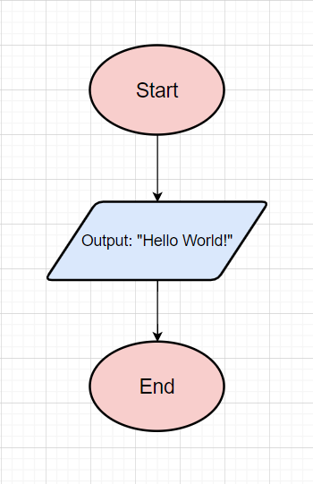

* Планований час на реалізацію: 10 хв
* Програма №2 ”Practice_Epic_1”
* Блок-схема

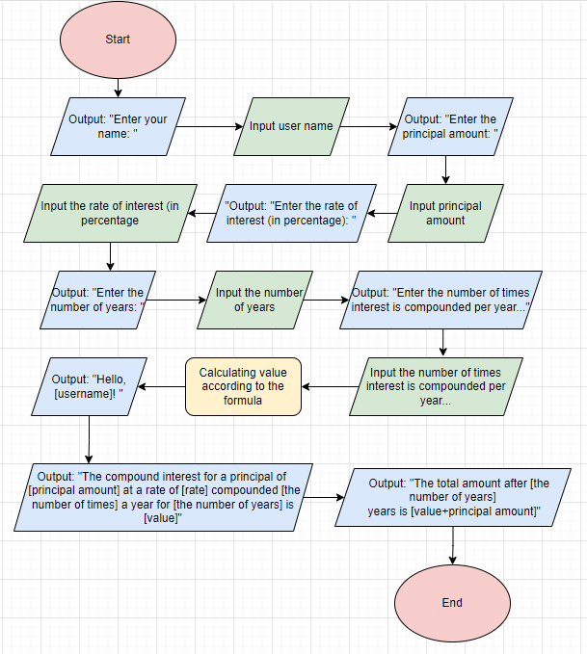

* Планований час на реалізацію: 40-50 хв

## **3. Конфігурація середовища до виконання завдань:**.

Для виконання завдання №1 і №2 було виконано необхідну конфігурацію середовища

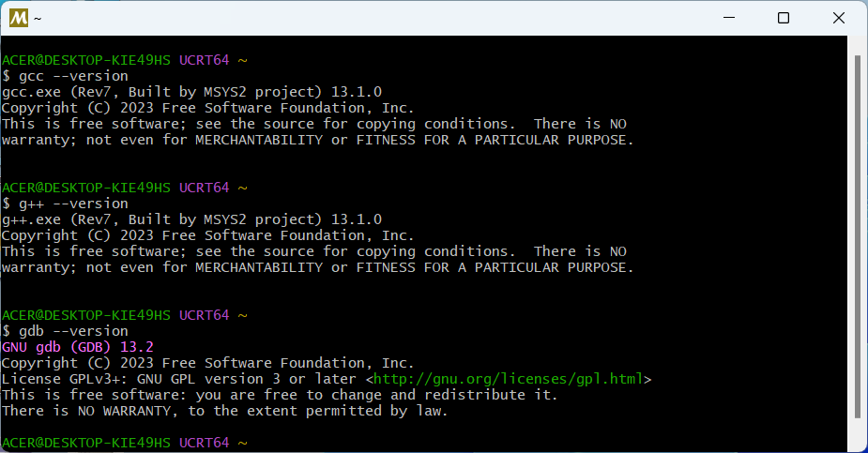

Встановлено компілятори та дебагер за допомогою MinGW-w64 toolchain.

## **4. Код програм з посиланням на зовнішні ресурси:**

Завдання №1 “First experimental program”

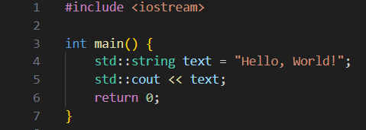

Посилання на файл програми у пул-запиті GitHub: <https://github.com/artificial-intelligence-department/ai_programming_playground/pull/19/commits/c504b3daf828fd647a4342e93af2008ea52464bf>

Завдання №2 ”Practice_Epic_1”

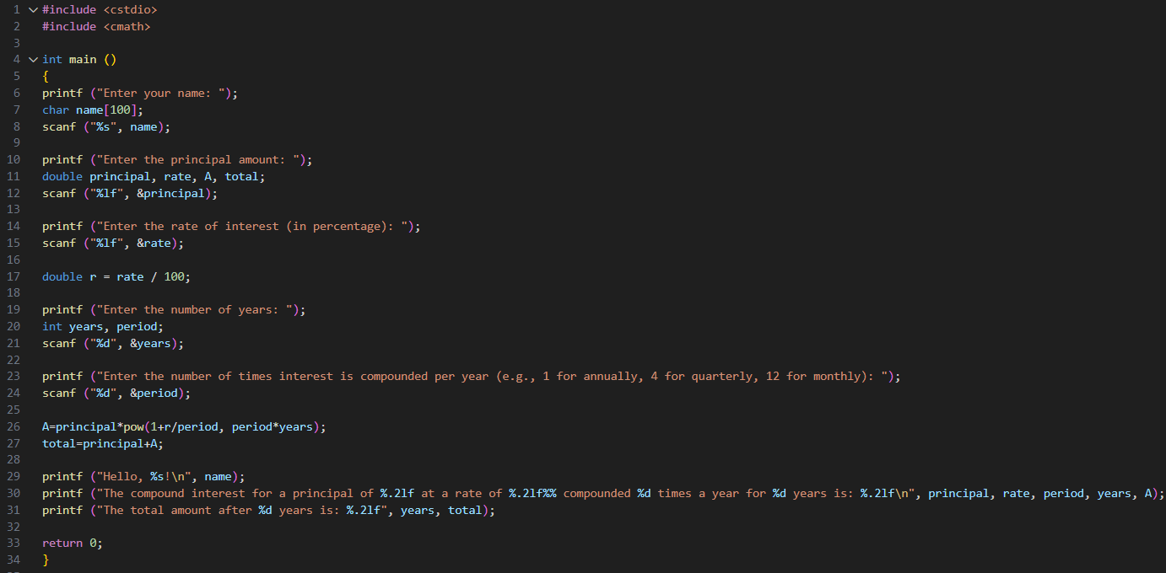

Посилання на файл програми у пул-запиті GitHub: <https://github.com/artificial-intelligence-department/ai_programming_playground/pull/19/commits/40b124b5d752323adb100cc5707a0846506b8ab5>

## **5. Результати виконання завдань, тестування та фактично затрачений час:**

Завдання №1 “First experimental program”



Час затрачений на виконання завдання: 10 хв

Завдання №2 ”Practice_Epic_1”

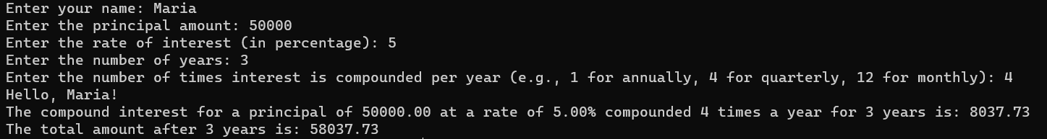

Час затрачений на виконання завдання: 55 хв

# **Висновки:**

У результаті роботи над епіком 1 я ознайомилась з Package Managers OS, Console Commands в Linux подібному терміналі, Trello, Algotester, Draw.io, FlowCharts, дебагером, компілятором та застосувала ці знання на практиці; встановила та сконфігурувала Visual Studio Code, C++ Extensions, Git, GitHub; написала першу експериментальну програму і програму по обчисленні складних відсотків.